**Van der Bellen will "Vereinigte Staaten von Europa"**

**[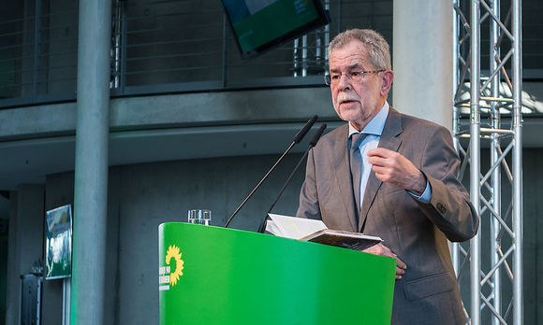](http://diepresse.com/images/uploads/e/1/c/4939292/B53539D9-1869-4787-866E-121B2E473D99_v0_h.jpg)**

Bild: Amélie Chapalain

**Der Bundespräsidentschaftskandidat sprach auf Einladung der deutschen Grünen im Bundestag. Er hält es für notwendig, die EU neu zu erfinden.**

06.03.2016 | 19:24 |  Von Erich Kocina  (DiePresse.com)

**Berlin.** "Wir gehen fest davon aus, dass du der nächste Bundespräsident in Österreich bist!" Zumindest wünscht sich das Anton Hofreiter, Fraktionsvorsitzender der Grünen im Deutschen Bundestag, "weil in Österreich nicht alles gut läuft", etwa die Bundesregierung, der Kanzler und auch "so manche Partei". Und auch der derart angesprochene Alexander Van der Bellen sieht einigen Grund für Unzufriedenheit. Allerdings zielt seine Kritik vor allem auf die Europäische Union - denn die müsse man "neu erfinden".

Der von den Grünen unterstützte Kandidat für die Bundespräsidentenwahl hält am Freitagvormittag eine Rede bei der "Grünen Zukunftswerkstatt Europa" im deutschen Bundestag. Und spricht sich dort in einer flammenden Rede gegen die "Kleinstaaterei" und für die "Vereinigten Staaten von Europa" aus. Denn in der jetzigen EU sieht er ein "strukturelles Problem" - nicht in der EU-Kommission, nicht im EU-Parlament, sondern im EU-Rat. "Mit dem sehe ich nämlich, nicht gerade schwarz, aber ziemlich grau." Das System sei so angelegt, dass die einzelnen Mitgliedsstaaten vor allem ihre eigenen Interessen vertreten, das aber das große Ganze nicht weiterbringe.

**Die Interessen von 28 Landeshauptleuten**

"Würden wir die politischen Strukturen der EU in Österreich übernehmen, hätten wir zwei Regierungen",. meint Van der Bellen. Nämlich eine Kommission als Unterregierung und einen Rat als Oberregierung - bestehend aus den neun Landeshauptleuten. Die wären zwar sicher auch bereit, eine gesamtösterreichische Politik zu machen, doch am Ende würden sie es doch nicht tun, "weil sich ihr politisches Schicksal in ihrem Bundesland entscheidet, nicht in Gesamtösterreich". Und ganz ähnlich sei es auch auf europäischer Ebene - eben mit 28 quasi Landeshauptleuten. Van der Bellen sieht darin ein "Rezept für Stillstand und Handlungsunfähigkeit, das sich gewaschen hat".

Als Beispiel, dass 28 Mitgliedsländer im Rat Beschlüsse fassen, die dann von den Mitgliedsländern ignoriert werden, führt er die Quotenregelung an: "Wenn man etwas beschließt und dann in den Papierkorb wirft, was gibt es dann noch?" Trotz seiner düsteren Vision gibt er zu, dass er kein Patentrezept dafür habe, wie es anders zu lösen sei: "Die Diagnose ist leichter als die Therapie." Gerade in Krisenzeiten sei es aber umso wichtiger, die Union zusammenzuhalten. Denn "das Ding kann auseinanderbrechen", meint er. Und spielt auf Christopher Clarks Buch "Die Schlafwandler" an, in dem das Stolpern Europas in den Ersten Weltkrieg beschrieben ist. "An einen Krieg glaube ich nicht, aber ökonomisch ist ein Scherbenhaufen möglich."

**Warum nicht auch Syrer und Iraker?**

Mittlerweile gebe es auch eine Generation, die stark europäisch geprägt sei, Van der Bellen nennt sie auch die "Erasmus-Generation". Sie habe das Bild des Kontinents mit offenen Grenzen schon verinnerlicht - genau diese jungen Menschen seien nun ganz fassungslos darüber, dass nun wieder Grenzkontrollen aufgezogen würden. In diese Generation setzt er große Hoffnungen bei der Weiterentwicklung Europas. "Die Frage ist, ob sie schnell genug heranwächst und ausreichend Masse bekommt", meint er. Und dabei gehe es nicht nur um die "indigenen Europäer", sondern auch etwa um jene Menschen, deren Wurzeln etwa in der Türkei oder im Iran liegen, von denen schon viele in Europa leben. "Und warum soll das nicht auch für Syrer und Iraker gelten, die zu uns kommen?"